关于举办2018年全省高校心理健康教育新任教师适岗履职能力培训班（第二期）的通知

各高等学校（心理健康教育中心）：
为深入学习贯彻习近平新时代中国特色社会主义思想和党的十九大精神，认真落实全国和全省高校思想政治工作会议精神，扎实推进“五个思政”改革创新，根据《教育部关于印发<高等学校辅导员职业能力标准（暂行）>的通知》（教思政〔2014〕2号）、《普通高等学校辅导员队伍建设规定》（教育部令第43号）、《中共教育部党组关于印发<高校思想政治工作质量提升工程实施纲要>的通知》（教党〔2017〕62号）、《省委高校工委 省教育厅关于印发<湖北省高校学生工作队伍培训培养第三个五年（2016—2020年）规划>的通知》(鄂高工委〔2016〕5号)、《省教育厅办公室关于公布2018年全省高校学生工作队伍培训培养计划的通知》（鄂教思政办函〔2018〕2号）等文件要求，经研究，定于2018年10月举办2018年全省高校心理健康教育新任教师适岗履职能力培训班（第二期）（项目编号：2018XLGW02）。现就有关事项通知如下：
一、培训对象
省内各高校新任心理健康教育专职教师、二级院系心理专干（联络人）、心理辅导员等。每校限报1～2人（报2人须排序）。如果报名人数超过本班规模（100人），将兼顾工作覆盖面和报名先后顺序等因素遴选学员，学员名单最终由培训班承办方统计后提出意见报省教育厅思政处审定。
二、培训时间和地点
时间：2018年10月15日～19日（共5天）
地点：湖北科技学院温泉校区教3-401。
三、培训内容和方式
培训内容：助人理念与技能、危机识别与应对、自杀风险评估与预防、应激事件与干预等。
培训方式：主题报告、学员讨论、经验交流等。
四、报名方式
1.各高校心理健康教育中心（商党委学生工作部门）遴选参训学员，优先安排心理健康教育新任教师参加，按要求认真填写报名表（见附件1），于2018年10月8日（周一）17点前将报名表发送至邮箱：xljk8149193@163.com，邮件标题统一为：适岗履职能力培训+学校+姓名。发送邮件后，将收到自动回复确认邮件，报名成功人员名单将在湖北高校心理健康工作群公布。逾期不报名者视为自动放弃，报名后未及时查看消息导致报名不成功者责任自行承担。
2.参加培训的学员需携带身份证、加盖公章的报名表一式2份报到。
3.报名成功后，各位学员请加入培训班QQ群，群号： 305456981。
五、经费与食宿安排
学员往返交通费及培训期间的住宿费由派员单位承担，按相关规定据实报销。本培训班不收取其他费用。为了确保培训效果，建议就近集中住宿（可联系会务组协助安排）。
六、有关要求
1.高度重视，认真组织实施。各高校要加强对培训推荐人员的遴选工作，充分考虑培训工作辐射面、覆盖面和代表性，避免多头培训、重复培训，力争实现五年内全省高校学生工作干部教师省级轮训全覆盖。要按照“事职一致”的原则认真组织选派新任心理健康教育专职教师或心理辅导员（心理专干）参加培训，把此次培训作为加强学生工作队伍建设和心理健康教育工作的重要措施，切实加强政策和条件保障。
2.严肃纪律，提高培训质量。培训期间，学员须严格遵守相关纪律要求及有关规定。参加培训的学员一律脱产学习，无重大特殊情况，不得请假。本次培训将进行严格考勤，按照中组部《关于在干部教育培训中进一步加强学员管理的规定》和省教育厅的要求，累计请假或旷课时间超过总学时1/7者，不发结业证书。
3.强化交流，注重成果分享。参加培训的学员在培训结束后，要撰写不少于2000字的学习成果或心得体会。派员高校要强化学员学习成果运用，开展学员成果交流分享，促进共同学习提高。
七、报到事宜
1.报到时间：2018年10月14日下午14:30—19:30
2.报到地点：咸宁凯悦大酒店（湖北科技学院温泉校区正门旁）大厅
未能及时报到的学员请于10月15号上午7:30—8:30，在培训现场（湖北科技学院温泉校区教3-401）报到。
3.乘车路线（供参考）：
咸宁北站（高铁站），乘坐公汽1路在同惠国际广场站下车，步行约800米到达学校南门（正门）。
咸宁南站（城铁站），乘坐旅游观光二号线在湖北科技学院站下车，步行约300米到达学校南门（正门）。
咸宁东站（城铁站），乘坐公汽3路在锦绣城站下车，步行约200米到达学校南门（正门）。
咸宁火车站，乘坐公汽1路在同惠国际广场站下车，步行约800米到达学校南门（正门）。
八、联系人及联系方式
会务联系人：徐庆龄，电话：0715-8149193，13476950953
田 菊，电话：0715-8149193，15172750069
杨 孝，电话：0715-8260635，15571562130
刘 芳，电话：0715-8149193，13476920633
省教育厅思政处联系人：雷松，027-87328009

附件：1.全省高校心理健康教育新任教师适岗履职能力培训
班报名表
2.报到住宿信息统计表
3.报到地点和培训地点

湖北省教育厅思想政治教育与社会科学研究处
2018年9月14日

附件1：
全省高校心理健康教育新任教师适岗履职能力
培训班（2018XLGW02）报名表
报名排序： 学校名称： 所在部门（院系）：
姓名 |  |  | 性别 |  |  | 民族 |  |  | 出生年月 |  |  | 照 片
最后  学历 |  |  | 最高  学位 |  |  | 专业 |  |  | 政治面貌 |  |  | 照 片
现任  职务 | 名 称 |  |  |  |  |  | 专业技术职务 |  | 名 称 |  |  | 照 片
现任  职务 | 任职  时间 |  |  |  |  |  |  |  | 任职时间 |  |  | 照 片
现任  职务 | 主管  工作 |  |  |  |  |  |  |  | 身份证号
通讯地址 |  |  |  |  |  |  |  |  |  | 邮政编码
办公电话 |  |  |  |  | 手 机 |  |  |  |  | QQ号
传 真 |  |  |  |  | 电子信箱
工作职责
及研究方向
主 要
培训经历
学员所在二级院系审核意见 |  | （心理健康教育中心专职教师可不填）  单位盖章  年 月 日
学校心理健康教育中心审核意见 |  | 单位盖章  年 月 日
说明：请认真填写、核对报名表，其电子版迅速发送至指定邮箱作为报名依据；加盖公章的报名表一式两份于报到时提交，将作为学员档案保存。
附件2：
报到住宿信息统计表

学 校 | 姓 名 | 性 别 | 报到日期 | 联系电话

附件3：
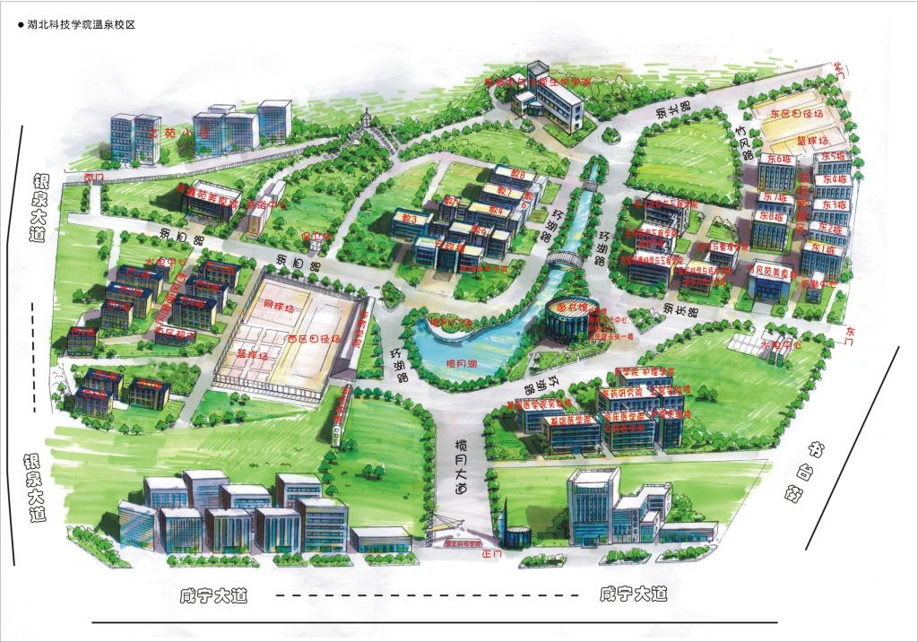
报到地点和培训地点
凯悦大酒店
教3-401
东区食堂

